 | 法務部行政執行署花蓮分署新聞稿  發稿日期：113年8月26日  發稿機關：法務部行政執行署花蓮分署  聯 絡 人：行政執行官邱俊諭  連絡電話：03-834-8516

一起參與花蓮分署9月聯合拍賣會
用行動支持花蓮
今年的0403強震及凱米颱風給花蓮帶來了不少挑戰，諸多產業受創、百廢待舉，但花蓮依然以其美麗的自然景觀和豐富的人文風情等待著四方來客。在這樣的艱難時刻，法務部行政執行署花蓮分署誠摯邀請民眾多到花蓮觀光，且在享受花蓮之旅的同時，順道參加於113年9月3日（二）舉行的聯合拍賣會，用具體行動支持這片美麗的土地。
花蓮分署9月拍賣會聚集了多樣優質商品，首先在不動產方面，包括：吉安鄉仁廉段、台東市建國段與台東市順天段之既成道路；花蓮縣壽豐鄉山嶺段與鹽寮段山林地；台東縣東河鄉未辦保存登記建物等。至於眾所矚目的知本溫泉套房剩下最後3間，現正進行特別變賣程序中，由最先應買且經准予應買者得標，有興趣民眾可至拍賣公告查詢系統（https://gov.tw/3eF）瀏覽相關資訊。
動產方面，本次拍賣2部車輛均於當日上午10時在臺東縣稅務局（臺東市中興路2段729號）拍賣，包含：定底價拍賣的NISSAN休旅車（3498CC、2007年出廠）及不定底價拍賣的福特休旅車（2261CC、2006年出廠），歡迎有興趣民眾到場賞車。另當日下午2時30分位於花蓮分署府前路辦公室亦變賣諸多商品，包含：韓版服飾、原住民手工刺繡包、洗髮精等，讓您在旅途中不僅能以絕佳的價格選購到心儀商品，更是對花蓮經濟復甦的一份支持。詳細拍賣資訊請上本分署官方網站（https://gov.tw/Wuk）或行政執行署拍賣公告查詢系統查詢。
★不動產拍賣網站連結：https://gov.tw/3eF

★動產拍賣網站連結：https://gov.tw/i8B

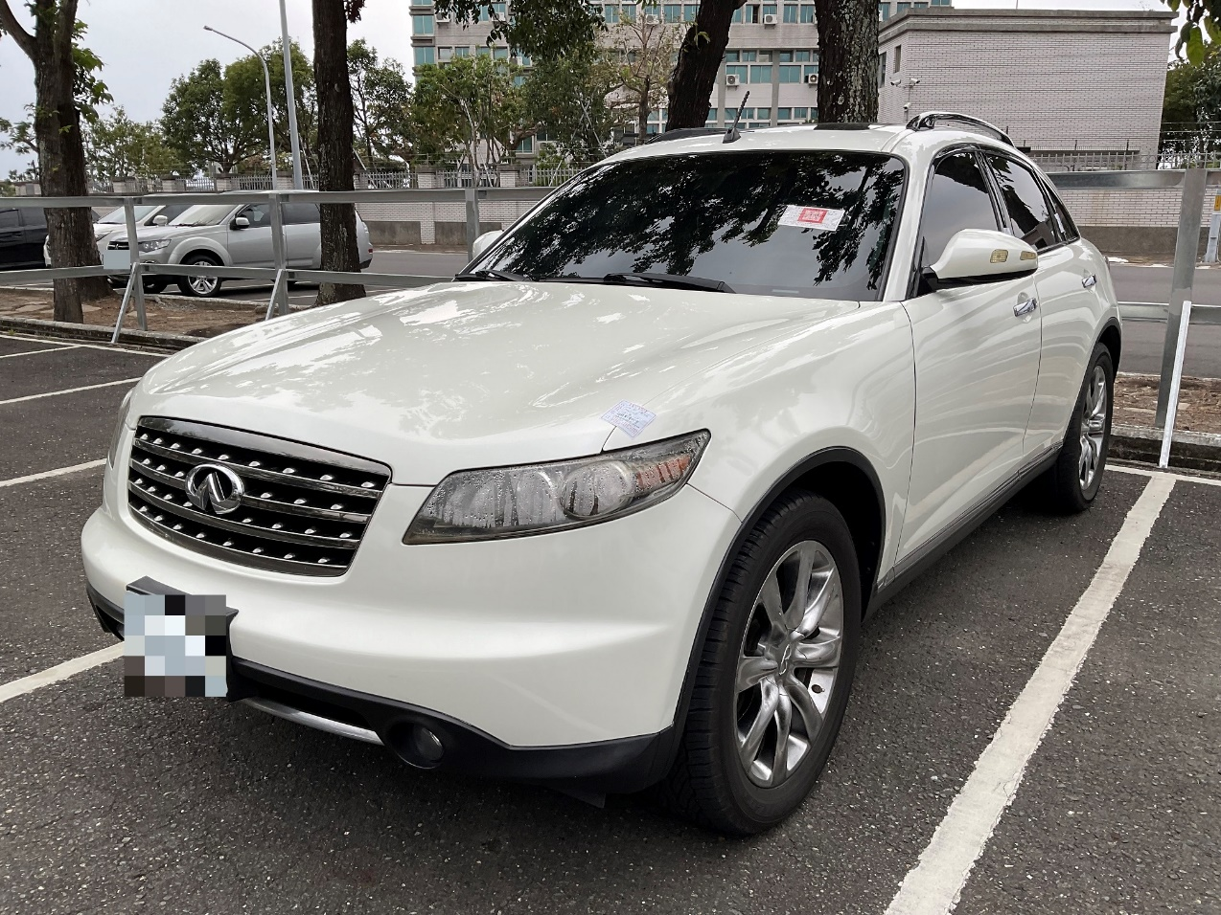
（NISSAN休旅車，3498CC、2007年出廠，拍賣地點：臺東市中興路2段729號）
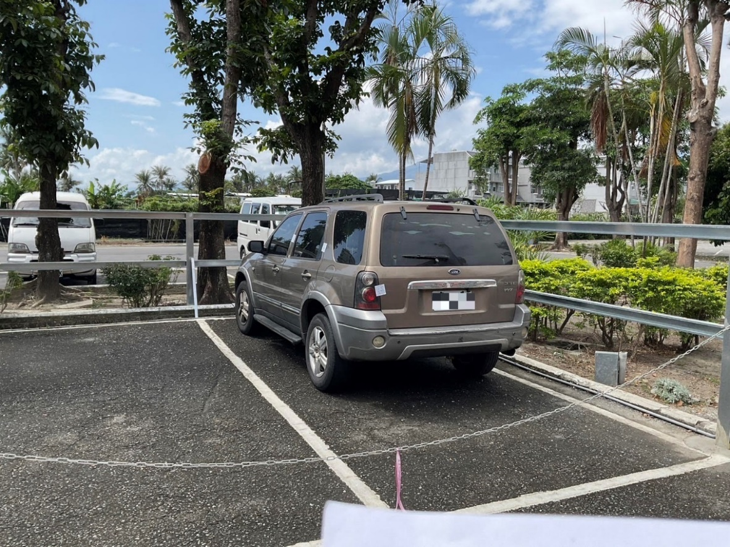
（福特休旅車，2261CC、2006年出廠，拍賣地點：臺東市中興路2段729號）
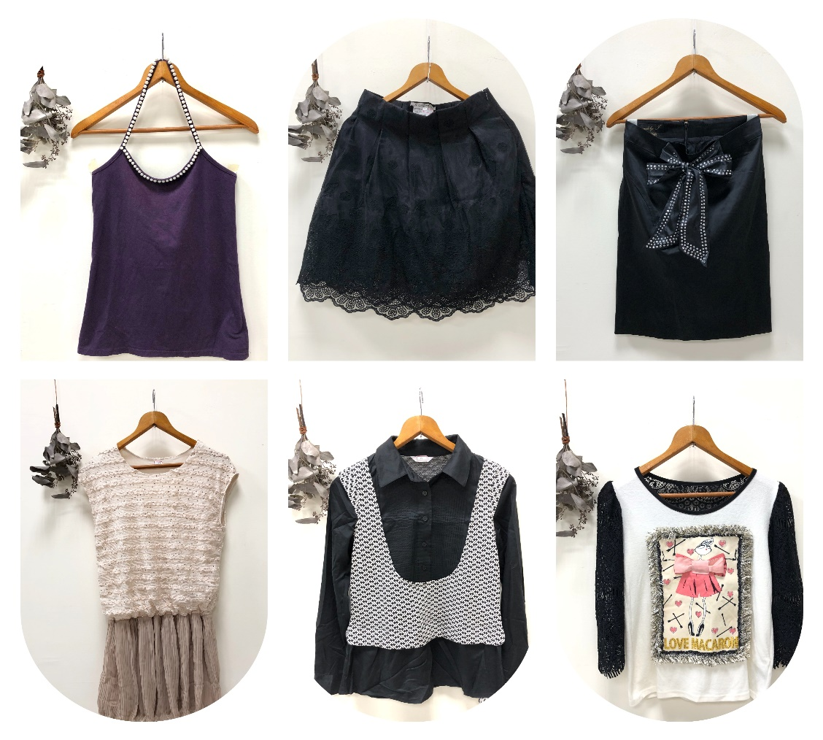
（韓版服飾）

